НАЦІОНАЛЬНИЙ СТАНДАРТ УКРАЇНИ
Система проектної документації для будівництва

ПРАВИЛА ВИКОНАННЯ
СПЕЦИФІКАЦІЇ ОБЛАДНАННЯ,
ВИРОБІВ І МАТЕРІАЛІВ
ДСТУ Б А.2.4-10:2009

Київ
Мінрегіонбуд України 2009
ДСТУ Б А.2.4-10:2009

ПЕРЕДМОВА
1 РОЗРОБЛЕНО:
Державне підприємство Український державний проектний інститут "Укрміськбудпроект" РОЗРОБНИКИ: Г. Бабак (науковий керівник); Н. Галаєва; В. Горченок; В. Рязанова;
Л. Удовенко, дійсний член Академії будівництва України
2 ПРИЙНЯТО ТА НАДАНО ЧИННОСТІ:
наказ Міністерства регіонального розвитку та будівництва України від 24.01.2009 р. № 32
- НА ЗАМІНУ ДСТУ Б А.2.4-10-95 (ГОСТ 21.110-95)

Право власності на цей документ належить державі.
Цей документ не може бути повністю чи частково відтворений,
тиражований і розповсюджений як офіційне видання без дозволу
Міністерства регіонального розвитку та будівництва України
© Мінрегіонбуд України, 2009
Офіційний видавець нормативних документів у галузі будівництва і промисловості будівельних матеріалів
Мінрегіонбуду України
Державне підприємство "Укрархбудінформ"

II
ДСТУ Б А.2.4-10:2009

ЗМІСТ
с.
- Сфера застосування 1
- Нормативні посилання 1
- Терміни та визначення 1
- Виконання специфікації обладнання, виробів і матеріалів 1
Додаток А
Специфікація обладнання, виробів і матеріалів 3
Додаток Б
Титульний аркуш 4

III
ДСТУ Б А.2.4-10:2009
НАЦІОНАЛЬНИЙ СТАНДАРТ УКРАЇНИ
Система проектної документації для будівництва
ПРАВИЛА ВИКОНАННЯ СПЕЦИФІКАЦІЇ ОБЛАДНАННЯ,
ВИРОБІВ І МАТЕРІАЛІВ
Система проектной документации для строительства
ПРАВИЛА ВЫПОЛНЕНИЯ СПЕЦИФИКАЦИИ ОБОРУДОВАНИЯ,
ИЗДЕЛИЙ И МАТЕРИАЛОВ
System of project documents for building
RULES OF DEVELOPING SPECIFICATIONS FOR EGUIPMENT, PRODUCTS AND MATERIALS
Чинний від 2010-01-01
1 СФЕРА ЗАСТОСУВАННЯ
1.1 Цей стандарт встановлює вимоги до виконання специфікації обладнання, виробів і матеріалів до основних комплектів робочих креслень будівель і споруд різного призначення.
2 НОРМАТИВНІ ПОСИЛАННЯ
У цьому стандарті є посилання на ДСТУ Б А.2.4-4:2009 СПДБ. Основні вимоги до проектної та робочої документації.
3 ТЕРМІНИ ТА ВИЗНАЧЕННЯ ПОНЯТЬ
Нижче подано термін, який вжито в цьому стандарті, та визначення позначеного ним поняття. 3.1 специфікація обладнання, виробів і матеріалів
Текстовий проектний документ, що визначає склад обладнання, виробів і матеріалів, і призначений для комплектування, підготовки і здійснення будівництва.
4 ВИКОНАННЯ СПЕЦИФІКАЦІЇ ОБЛАДНАННЯ, ВИРОБІВ І МАТЕРІАЛІВ
- Специфікацію обладнання, виробів і матеріалів (далі - специфікація) складають згідно з
додатком А до всіх основних комплектів робочих креслень (крім основних комплектів робочих
креслень будівельних конструкцій).
- До специфікації включають все обладнання, вироби та матеріали, що передбачені робо-
чими кресленнями відповідного основного комплекту.
- Специфікацію складають за розділами (підрозділами), склад яких та послідовність запису в
них обладнання, виробів і матеріалів встановлюються відповідними стандартами СПДБ.
Найменування кожного розділу (підрозділу) записують у вигляді заголовка у колонці 2 та підкреслюють.
4.4 До специфікації не включають окремі види виробів і матеріали, номенклатуру та кількість
яких визначає будівельно-монтажна організація, виходячи з чинних технологічних та виробничих
норм.

1

ДСТУ Б А.2.4-10:2009
4.5 У специфікації вказують:
-у колонці 1 - позиційні познаки обладнання, виробів, що передбачені робочими кресленнями відповідного основного комплекту;
- у колонці 2 - найменування обладнання, виробу, матеріалу, їх технічну характеристику
відповідно до вимог стандартів, технічних умов та іншої технічної документації, а також інші
необхідні відомості. При записі матеріалу вказують його умовну познаку, що встановлено у стан-
дарті чи іншому нормативному документі;
- у колонці 3 - тип, марку обладнання, виробу, позначення стандарту, технічних умов чи іншого
документа, а також позначення опитувального аркуша;
- у колонці 4 - код обладнання, виробу, матеріалу за класифікатором промислової та сіль-
ськогосподарської продукції;
- у колонці 5 - найменування заводу-виготовлювача обладнання (для імпортного обладнання
- країну, фірму);
- у колонці 6 - познаку одиниці виміру;
- у колонці 7 - кількість обладнання, виробів, матеріалів у прийнятих одиницях виміру; для переносного обладнання, ручного механізованого інструменту, вимірювальних приладів у колонці 1 позиційна познака не вказується, кількість вказується для всього розділу (підрозділу);
- у колонці 8 - масу одиниці обладнання, виробу у кілограмах.
Допускається для важкого обладнання позначати масу в тоннах.
Для обладнання (масою до 25 кг), що не потребує при монтажі застосування підйомно-транспортних засобів, графу допускається не заповнювати;
- у колонці 9 - додаткові відомості.
- У специфікації при записі обладнання та виробів індивідуального виготовлення колонки 4 та 5 не заповнюють, а у колонці 8 вказують орієнтовну масу одиниці обладнання.
- Специфікацію обладнання, виробів і матеріалів оформлюють як самостійний документ,
якому присвоюють позначення, що складається з позначення відповідного основного комплекту
робочих креслень, згідно з ДСТУ Б А.2.4-4 та через крапку літеру С.

Приклад
2345-11-ТХ.С, 2345-11-ОВ.С, 2345-11-АТХ.С.
4.8 Першим аркушем специфікації є титульний аркуш, який виконується згідно з формою 2.
Допускається титульний аркуш не виконувати. У цьому випадку на першому аркуші специфікації замість основного напису згідно з формою 5 виконують основний напис за формою 3 згідно з ДСТУ Б А.2.4-4.
4.9 Специфікацію обладнання, виробів і матеріалів включають у відомість документів, які
додаються і на які посилаються (форма 2 ДСТУ Б А.2.4-4), у розділ "Документи, що додаються".
Специфікацію видають замовнику у кількості та на носіях, які обумовлені договором (контрактом) на виконання робочих креслень.

2

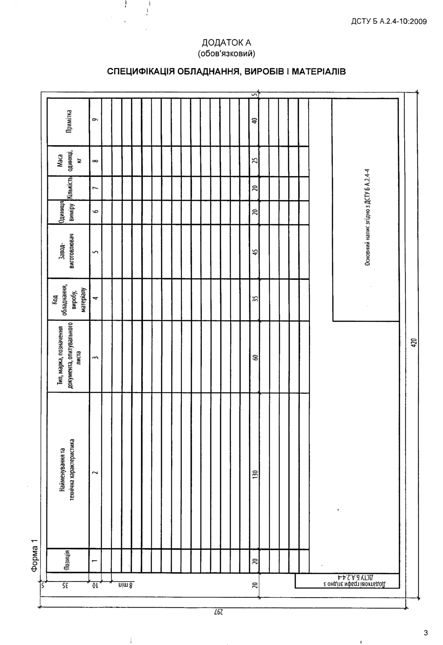

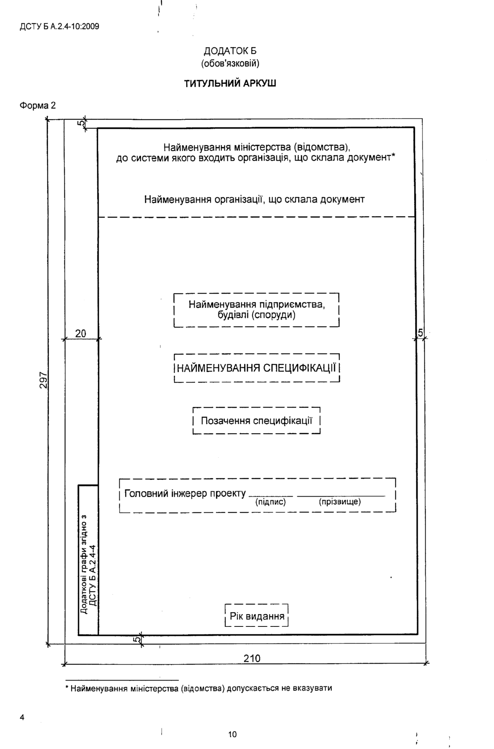

ДСТУ Б А.2.4-10:2009

Код УКНД 01.100.30, 91.010.30
Ключові слова: Специфікація обладнання, виробів і матеріалів, виконання.

5

